Bài 52: LÀM QUEN VỚI PHÉP NHÂN-DẤU NHÂN (Tiết 2)
- YÊU CẦU CẦN ĐẠT
Biết cách sử dụng dấu nhân (x)
II. ĐỒ DÙNG DẠY HỌC
- Tivi (Máy chiếu)
III. CÁC HOẠT ĐỘNG DẠY VÀ HỌC
Hoạt động của giáo viên | Hoạt động của học sinh
HĐ. Khởi động  - GV cho HS chơi “Đếm số cách 2”.  GV cho HS quan sát tranh GV hỏi:  + Trong tranh, các bạn đang làm gì?  +Bạn gái nói gì?  +Bạn trai hỏi gì?  - GV dẫn dắt, giới thiệu bài mới.  HĐ 3. Luyện tập  Bài 2. Chọn phép nhân thích hợp với mỗi hình vẽ.  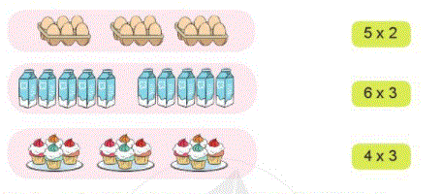  -Yêu cầu hs thảo luận nhóm đôi để chọn phép nhân thích hợp với mỗi tranh và giải thích lí do chọn.  -Gọi hs nhận xét.  Gv chốt:  -Gọi hs đọc lại 3 phép nhân.  Bài 3. Xếp các chấm tròn thích hợp với mỗi phép nhân sau.  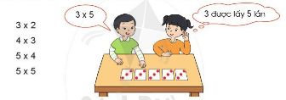  -Yêu cầu hs thực hành lần lượt các trường họp theo nhóm đôi và nói cho bạn nghe  -Nhận xét các nhóm.  HĐ4. Vận dụng:  Bài 4.  a. Xem tranh thảo luận về phép tính của Quân và Thư.  - Yêu cầu hs thảo luận nhóm 4 tìm bạn đưa ra phép tính đúng và giải thích  b. Kể một tình huống sử dụng phép nhân trong thực tế.  - GV nhận xét  * GV nhận xét, đánh giá giờ học.  - GV đánh giá tiết học | - HS chơi  - HS ghi tên bài.  Hs nêu YC.  - Các nhóm trả lời  +Tranh 1: Mỗi khay có 6 quả trứng.Có 3 khay như thế.Vậy ta có phép nhân:$6×$3.  +Tranh 2: Mỗi bên có 5 hộp sữa.Có 2 bên như thế.Vậy ta có phép nhân:$5×$2.  +Tranh 3: Mỗi đĩa có 4 chiếc bánh.Có 3 đĩa như thế.Vậy ta có phép nhân:$4×$3.  b)  - HS nêu yêu cầu  - HS thực hiện N2.

